# LAPORAN PROYEK IMPLEMENTASI CARA KERJA TRAFFIC LIGHT ATAU LAMPU LALU LINTAS PADA PIO MENGGUNAKAN TOMBOL INPUT

Disusun untuk memenuhi tugas mata kuliah Internet of Things

Dosen Pengampu:

Ir. Subairi, ST., MT., IPM



Disusun Oleh:

Putri Zamzami Rizkiani

233140707111119

**PROGRAM STUDI TEKNOLOGI INFORMASI**

**DEPARTEMEN INDUSTRI KREATIF DAN DIGITAL**

**FAKULTAS VOKASI**

**UNIVERSITAS BRAWIJAYA**

**MALANG**

**2025**

# DAFTAR ISI

DAFTAR ISI 2

ABSTRAK 3

BAB I 4

PENDAHULUAN 4

1.1 Latar Belakang 4

1.2 Tujuan Praktikum 4

BAB II 5

METODOLOGI 5

2.1 Alat dan Bahan 5

2.2 Langkah Implementasi 5

BAB III 6

HASIL DAN PEMBAHASAN 6

3.1 Hasil Eksperimen 6

3.2 Kode Program 7

3.2.1 Main.cpp 7

3.2.2 Diagram.json 8

BAB IV 11

KESIMPULAN 11

4.1 Kesimpulan 11

# ABSTRAK

Laporan ini membahas implementasi sistem lampu lalu lintas sederhana berbasis ESP32 menggunakan input tombol (button) sebagai pemicu logika. Dengan memanfaatkan simulator Wokwi dan PlatformIO, sistem dirancang agar ketika tombol ditekan, LED menyala sesuai skenario: tombol 1 memicu LED merah selama 5 detik, tombol 2 memicu nyala bergantian antara LED merah dan hijau selama 5 detik, dan tombol 3 memicu nyala bergantian antara LED merah, kuning, dan hijau selama 5 detik. Proyek ini bertujuan untuk memahami penggunaan tombol input dan pemrograman mikrokontroler untuk sistem kendali lampu lalu lintas interaktif berbasis Internet of Things.

*Kata kunci: ESP32, Traffic Light, Button, LED, Wokwi, IoT*

This report discusses the implementation of a traffic light system using the ESP32 microcontroller with buttons as input to control LED lighting logic. The system is designed so that when a specific button is pressed, the LEDs light up based on the scenario: button 1 triggers the red LED for 5 seconds; button 2 triggers alternating red and green LEDs for 5 seconds; and button 3 triggers alternating red, yellow, and green LEDs, each for 5 seconds. The project is simulated using the Wokwi platform, allowing testing without physical hardware. The purpose of this project is to understand the use of input buttons and ESP32 microcontroller programming to control a simple IoT-based traffic light system.

*Keyword: ESP32, ESP32, Traffic Light, Button, LED, Wokwi, IoT*

# BAB I

# PENDAHULUAN

## Latar Belakang

Perkembangan teknologi digital dan sistem tertanam (embedded system) saat ini telah memungkinkan terciptanya berbagai sistem otomatisasi cerdas yang terintegrasi dengan Internet of Things (IoT). Salah satu aplikasi penting dari sistem otomatisasi adalah sistem lampu lalu lintas (traffic light), yang berperan besar dalam mengatur arus kendaraan, mengurangi kemacetan, dan meningkatkan keselamatan pengguna jalan.

Dalam sistem konvensional, lampu lalu lintas dikendalikan oleh pengatur waktu tetap tanpa adanya fleksibilitas. Namun, melalui teknologi mikrokontroler seperti ESP32, sistem lampu lalu lintas dapat dikembangkan menjadi lebih interaktif dan adaptif. Penggunaan tombol sebagai input memungkinkan pengguna atau sistem tertentu untuk mengubah kondisi lampu sesuai kebutuhan skenario tertentu, seperti pengujian sistem, simulasi keselamatan, atau penyesuaian lalu lintas di jalur darurat.

ESP32 merupakan mikrokontroler yang memiliki kemampuan pengolahan tinggi, konektivitas nirkabel, dan efisiensi daya yang baik. Dalam proyek ini, ESP32 digunakan untuk mengendalikan tiga buah LED (merah, kuning, dan hijau) yang menyala berdasarkan tombol yang ditekan. Ketika tombol 1 ditekan, LED merah menyala selama 5 detik. Ketika tombol 2 ditekan, LED merah dan hijau menyala bergantian selama 5 detik. Sedangkan saat tombol 3 ditekan, LED merah, kuning, dan hijau menyala bergantian, masing-masing selama 5 detik.

Simulasi proyek ini dilakukan menggunakan platform Wokwi, yang merupakan simulator berbasis web untuk mikrokontroler seperti Arduino dan ESP32. Wokwi memungkinkan mahasiswa untuk merancang dan menguji program mereka tanpa memerlukan perangkat keras fisik, sehingga sangat berguna dalam proses pembelajaran dan pengembangan awal sistem berbasis IoT. Melalui proyek ini, mahasiswa diharapkan mampu memahami prinsip dasar penggunaan tombol sebagai input digital, pengaturan output LED, serta alur logika pemrograman berbasis waktu pada mikrokontroler.

## Tujuan Praktikum

1. Mempelajari cara kerja tombol input untuk mengatur kondisi LED pada simulasi traffic light.
2. Mengimplementasikan sistem traffic light berbasis ESP32 dengan tiga skenario tombol:

* Tombol 1 → LED merah menyala 5 detik
* Tombol 2 → LED merah dan hijau nyala bergantian 5 detik
* Tombol 3 → LED merah, kuning, hijau menyala bergantian masing-masing 5 detik

1. Melakukan simulasi menggunakan Wokwi untuk memvalidasi sistem tanpa perangkat keras fisik.

# BAB II

# METODOLOGI

## Alat dan Bahan

1. ESP32 sebagai mikrokontroler utama
2. Led Merah, Kuning, dan Hijau
3. 3 Resistor
4. 3 Button
5. Platform Wokwi
6. Visual Studio Code

## Langkah Implementasi

1. Menyiapkan rangkaian simulator di Wokwi dengan menggunakan ESP32 dan menambahkan tiga LED (merah, kuning, dan hijau), tiga resistor, dan tiga button ke dalam skema simulasi.
2. Menulis kode program di Visual Studio Code untuk mendeteksi tombol yang ditekan dan mengatur nyala LED sesuai skenario:

* Tombol 1 → LED merah menyala 5 detik
* Tombol 2 → LED merah dan hijau nyala bergantian 5 detik
* Tombol 3 → LED merah, kuning, hijau menyala bergantian masing-masing 5 detik

1. Mengunggah dan menjalankan program di Wokwi untuk memastikan LED menyala sesuai dengan waktu dan urutan yang telah deprogram.
2. Melakukan pengujian dengan mengecek apakah nyala LED sudah sesuai dengan urutan dan durasi yang diharapkan, serta memperbaiki jika ada kesalahan.

# BAB III

# HASIL DAN PEMBAHASAN

## Hasil Eksperimen

Berdasarkan hasil simulasi yang dilakukan menggunakan platform Wokwi, sistem traffic light berhasil diimplementasikan sesuai dengan logika program yang telah dirancang. Mikrokontroler ESP32 dikonfigurasi untuk membaca input dari tiga buah tombol (push button) dan mengatur nyala tiga buah LED (merah, kuning, dan hijau) sesuai dengan tombol yang ditekan. Ketika tombol 1 ditekan, LED merah menyala selama 5 detik dan kemudian mati, sedangkan LED lainnya tetap tidak aktif. Ini merepresentasikan kondisi lampu merah pada sistem lalu lintas yang menandakan kendaraan harus berhenti.

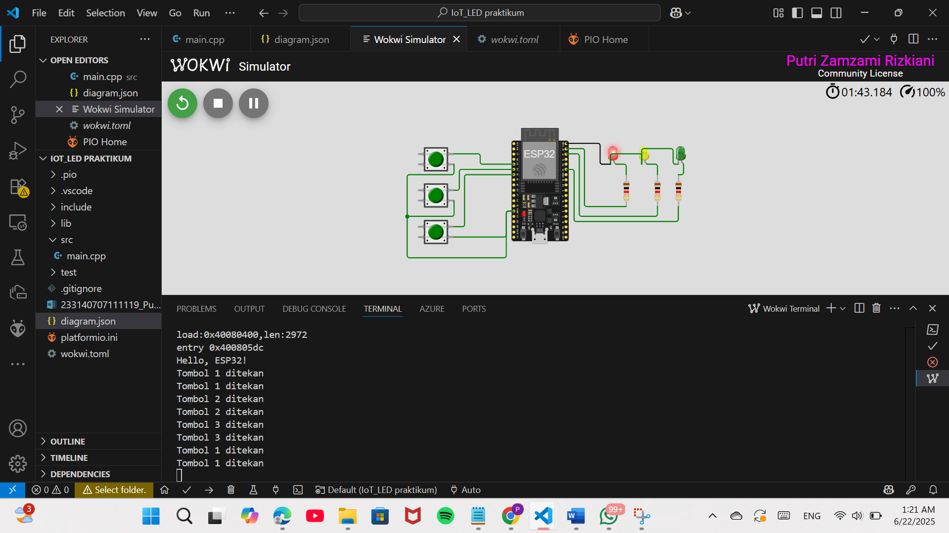

Gambar 3.1 (LED merah menyala selama 5 detik)

Selanjutnya, ketika tombol 2 ditekan, LED merah dan hijau menyala secara bergantian selama total durasi 5 detik. Nyala bergantian ini menunjukkan adanya perubahan cepat antar kondisi lampu yang dapat disesuaikan untuk keperluan sistem lalu lintas dinamis atau sebagai indikator uji fungsi LED. Pola nyala ini menunjukkan bahwa logika delay dan pengaturan pin output berjalan dengan baik tanpa tumpang tindih.

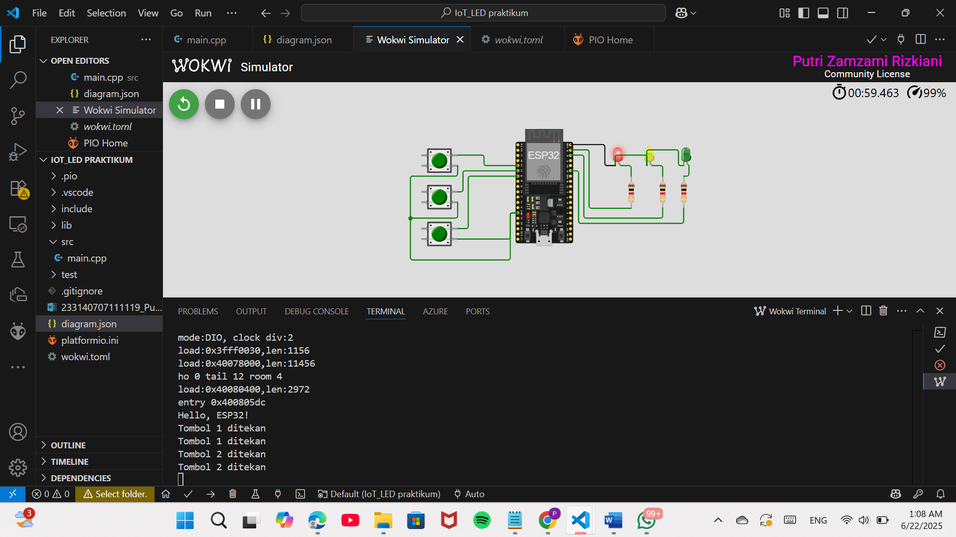

Gambar 3.2 (LED merah dan hijau bergantian selama 5 detik)

Terakhir, pada saat tombol 3 ditekan, LED merah, kuning, dan hijau menyala secara bergantian, masing-masing selama 5 detik. Urutan ini menyerupai siklus normal lampu lalu lintas di jalan raya, di mana LED merah menyala terlebih dahulu (berhenti), diikuti LED kuning (bersiap), dan kemudian LED hijau (jalan). Proses ini menunjukkan bahwa mikrokontroler mampu menjalankan rangkaian perintah berdasarkan input tombol dengan urutan dan durasi yang sesuai. Keseluruhan hasil simulasi menunjukkan bahwa sistem bekerja secara stabil dan responsif terhadap input tombol, serta mampu menyalakan LED sesuai urutan dan waktu yang ditentukan tanpa adanya error atau delay yang tidak diinginkan.

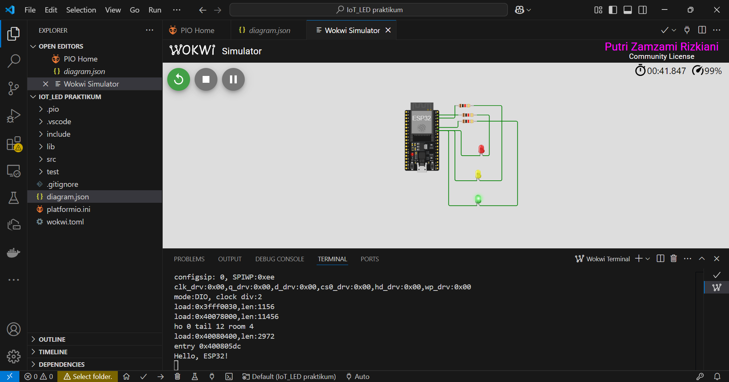

Gambar 3.3 (LED merah, kuning, hijau bergantian masing-masing 5 detik)

## Kode Program

### 3.2.1 Main.cpp

#include <Arduino.h>

int Merah = 23;

int Kuning = 22;

int Hijau = 21;

int Tombol1 = 34;

int Tombol2 = 35;

int Tombol3 = 32;

// Fungsi deklarasi

void kedipLampu(int lampu, int jumlah);

void kedipBergantian(int lampu1, int lampu2, int jumlah);

void kedipBerurutan(int jumlah);

void setup() {

    Serial.begin(115200);

    Serial.println("Hello, ESP32!");

    pinMode(Merah, OUTPUT);

    pinMode(Kuning, OUTPUT);

    pinMode(Hijau, OUTPUT);

    pinMode(Tombol1, INPUT_PULLUP);

    pinMode(Tombol2, INPUT_PULLUP);

    pinMode(Tombol3, INPUT_PULLUP);

}

void loop() {

    if (digitalRead(Tombol1) == LOW) {

        Serial.println("Tombol 1 ditekan");

        delay(200); // Debounce

        while (digitalRead(Tombol1) == LOW); // Tunggu tombol dilepas

        kedipLampu(Merah, 5);

    }

    if (digitalRead(Tombol2) == LOW) {

        Serial.println("Tombol 2 ditekan");

        delay(200);

        while (digitalRead(Tombol2) == LOW);

        kedipBergantian(Merah, Hijau, 5);

    }

    if (digitalRead(Tombol3) == LOW) {

        Serial.println("Tombol 3 ditekan");

        delay(200);

        while (digitalRead(Tombol3) == LOW);

        kedipBerurutan(5);

    }

}

// Fungsi kedip untuk satu lampu

void kedipLampu(int lampu, int jumlah) {

    for (int i = 0; i < jumlah; i++) {

        digitalWrite(lampu, HIGH);

        delay(300);

        digitalWrite(lampu, LOW);

        delay(300);

    }

}

// Fungsi kedip bergantian untuk dua lampu

void kedipBergantian(int lampu1, int lampu2, int jumlah) {

    for (int i = 0; i < jumlah; i++) {

        digitalWrite(lampu1, HIGH);

        digitalWrite(lampu2, LOW);

        delay(300);

        digitalWrite(lampu1, LOW);

        digitalWrite(lampu2, HIGH);

        delay(300);

    }

    digitalWrite(lampu2, LOW);

}

// Fungsi kedip berurutan untuk tiga lampu

void kedipBerurutan(int jumlah) {

    for (int i = 0; i < jumlah; i++) {

        digitalWrite(Merah, HIGH);

        delay(300);

        digitalWrite(Merah, LOW);

        digitalWrite(Kuning, HIGH);

        delay(300);

        digitalWrite(Kuning, LOW);

        digitalWrite(Hijau, HIGH);

        delay(300);

        digitalWrite(Hijau, LOW);

    }

}

### 3.2.2 Diagram.json

{

  "version": 1,

  "author": "Putri Zamzami Rizkiani",

  "editor": "wokwi",

  "parts": [

    { "type": "board-esp32-devkit-c-v4", "id": "esp", "top": 0, "left": 0, "attrs": {} },

    {

      "type": "wokwi-led",

      "id": "led1",

      "top": 25.2,

      "left": 291.8,

      "attrs": { "color": "green" }

    },

    {

      "type": "wokwi-led",

      "id": "led2",

      "top": 25.2,

      "left": 224.6,

      "attrs": { "color": "yellow" }

    },

    { "type": "wokwi-led", "id": "led3", "top": 25.2, "left": 167, "attrs": { "color": "red" } },

    {

      "type": "wokwi-resistor",

      "id": "r1",

      "top": 110.4,

      "left": 277.85,

      "rotate": 90,

      "attrs": { "value": "1000" }

    },

    {

      "type": "wokwi-resistor",

      "id": "r2",

      "top": 110.4,

      "left": 239.45,

      "rotate": 90,

      "attrs": { "value": "1000" }

    },

    {

      "type": "wokwi-resistor",

      "id": "r3",

      "top": 110.4,

      "left": 181.85,

      "rotate": 90,

      "attrs": { "value": "1000" }

    },

    {

      "type": "wokwi-pushbutton",

      "id": "btn1",

      "top": 169.4,

      "left": -172.8,

      "attrs": { "color": "green", "xray": "1" }

    },

    {

      "type": "wokwi-pushbutton",

      "id": "btn2",

      "top": 102.2,

      "left": -172.8,

      "attrs": { "color": "green", "xray": "1" }

    },

    {

      "type": "wokwi-pushbutton",

      "id": "btn3",

      "top": 35,

      "left": -172.8,

      "attrs": { "color": "green", "xray": "1" }

    },

    { "type": "wokwi-junction", "id": "j1", "top": 158.4, "left": -196.8, "attrs": {} }

  ],

  "connections": [

    [ "esp:TX", "$serialMonitor:RX", "", [] ],

    [ "esp:RX", "$serialMonitor:TX", "", [] ],

    [ "led1:A", "r1:1", "green", [ "v0" ] ],

    [ "r1:2", "esp:21", "green", [ "v27.6", "h-192", "v-96" ] ],

    [ "r2:2", "esp:22", "green", [ "v18", "h-144", "v-115.2" ] ],

    [ "led2:A", "r2:1", "green", [ "h19.2", "v19.2" ] ],

    [ "led3:A", "r3:1", "green", [ "h19.2", "v19.2" ] ],

    [ "r3:2", "esp:23", "green", [ "h-76.8", "v-106.8" ] ],

    [ "led1:C", "led2:C", "green", [ "h-9.2", "v-28.8", "h-58" ] ],

    [ "led3:C", "led2:C", "green", [ "v-19.2", "h58", "v9.6" ] ],

    [ "led3:C", "esp:GND.2", "black", [ "h-18.8", "v-38.4" ] ],

    [ "btn3:1.r", "esp:34", "green", [ "h48.2", "v19.2" ] ],

    [ "btn3:2.r", "esp:GND.1", "green", [ "v19.4", "h-86.2", "v153.2", "h182.4", "v-86" ] ],

    [ "esp:35", "btn2:1.r", "green", [ "h-100.61", "v38.4" ] ],

    [ "btn1:1.r", "esp:32", "green", [ "h19.4", "v-96" ] ],

    [ "btn1:2.r", "esp:GND.1", "green", [ "h96.2", "v-47.8" ] ],

    [ "btn2:2.r", "j1:J", "green", [ "h0.2", "v29" ] ]

  ],

  "dependencies": {}

}

# BAB IV

# KESIMPULAN

## Kesimpulan

## Berdasarkan hasil implementasi dan simulasi, dapat disimpulkan bahwa ESP32 mampu mengendalikan sistem lampu lalu lintas sederhana berdasarkan input dari tiga tombol. Masing-masing tombol berhasil memicu pola nyala LED sesuai logika: tombol 1 menyalakan LED merah selama 5 detik, tombol 2 menyalakan LED merah dan hijau secara bergantian selama 5 detik, dan tombol 3 menyalakan LED merah, kuning, dan hijau bergantian selama masing-masing 5 detik.

## Simulasi melalui platform Wokwi sangat membantu dalam memahami proses kerja sistem serta memudahkan pengujian tanpa perangkat keras. Selain itu, proyek ini melatih pemahaman mahasiswa dalam menggunakan input tombol digital, logika kondisional, dan pengaturan delay waktu pada mikrokontroler. Secara keseluruhan, proyek ini menunjukkan potensi ESP32 sebagai kontroler yang efektif untuk sistem berbasis IoT, khususnya dalam implementasi sistem lalu lintas interaktif.